Державний торговельно-економічний університет  
Кафедра інженерії програмного забезпечення та кібербезпеки

**ЛАБОРАТОРНА РОБОТА №1**

**З ДИСЦИПЛІНИ «АЛГОРИТМИ ТА СТРУКТУРИ ДАНИХ»**

**Виконала**: студентка факультету

інформаційних технологій

групи_курсу 3-4

Авєріна Наталія Ігорівна

**Перевірила**: Палагута К. О.

Київ 2024

Лабораторна робота №1

Хід роботи:

1. Створюємо текстовий файл та розробляємо код, який буде виводити прізвище, ініціали студента, факультет, спеціальність, форму навчання та групу.  
   Для цього створюємо змінні, яким ми присвоюємо відповідні значення. Далі, за допомогою команди *print*, виводимо дані.

surname = "Авєріна"  
initials = "Н.І."  
faculty = "ФІТ"  
specialty = "Інженерія програмного забезпечення"  
study_form = "Денна"  
group = "3-4"  
  
print("Прізвище та ініціали студента: ", surname, " ", initials)  
print("Факультет: ", faculty)  
print("Спеціальність: ", specialty)  
print("Форма навчання: ", study_form)  
print("Група: ", group)

1. Зберігаємо файл з розширенням *.py*.



1. Завантажуємо інтерпретатор Python з офіційного сайту. Обов’язково проставляємо прапорці при інсталяції для того, щоб інтерпретатор можна було запускати з командного рядка.

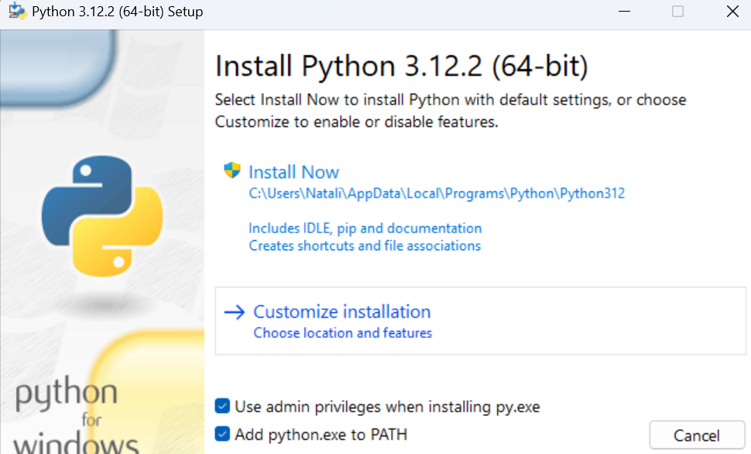

1. Відкриваємо cmd та прописуємо *python* *[шлях до файлу].* Отримуємо результат.

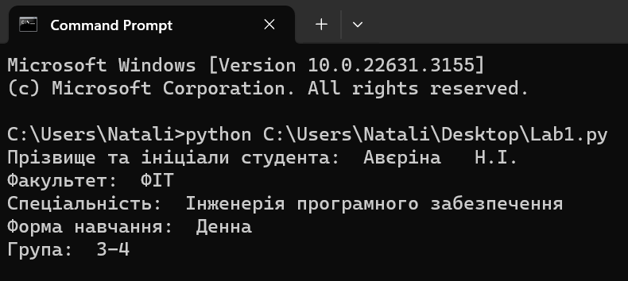

1. Завантажуємо IDE PyCharm. Створюємо новий проєкт.

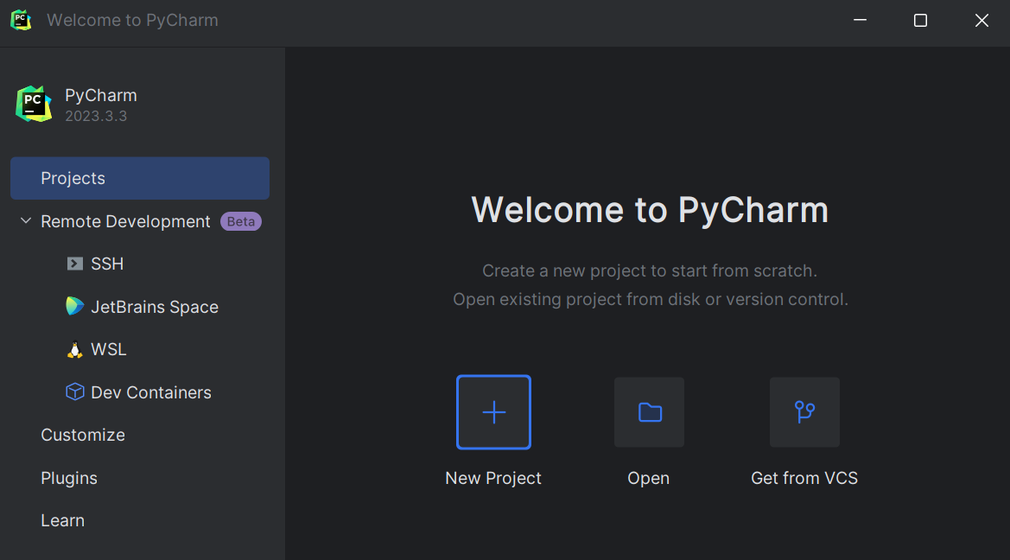

1. Копіюємо попередній код в цей проєкт.

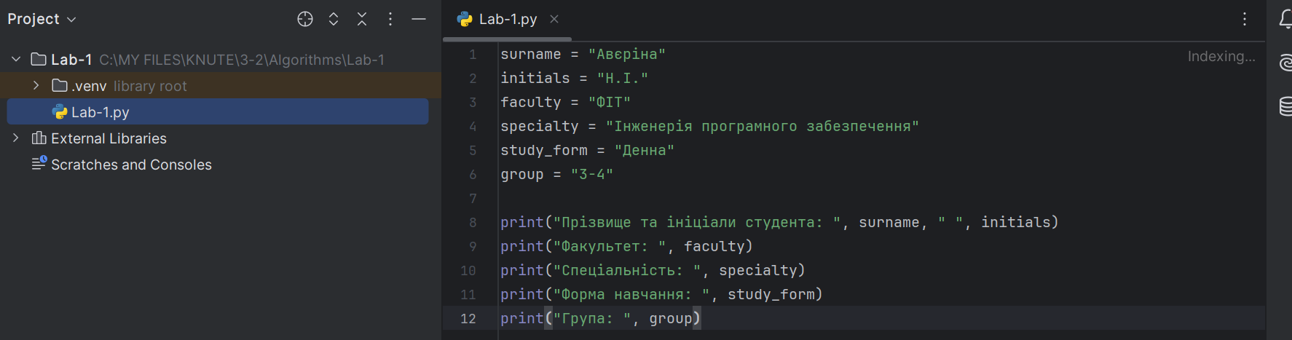

1. Запускаємо на виконання. Отримуємо результат.

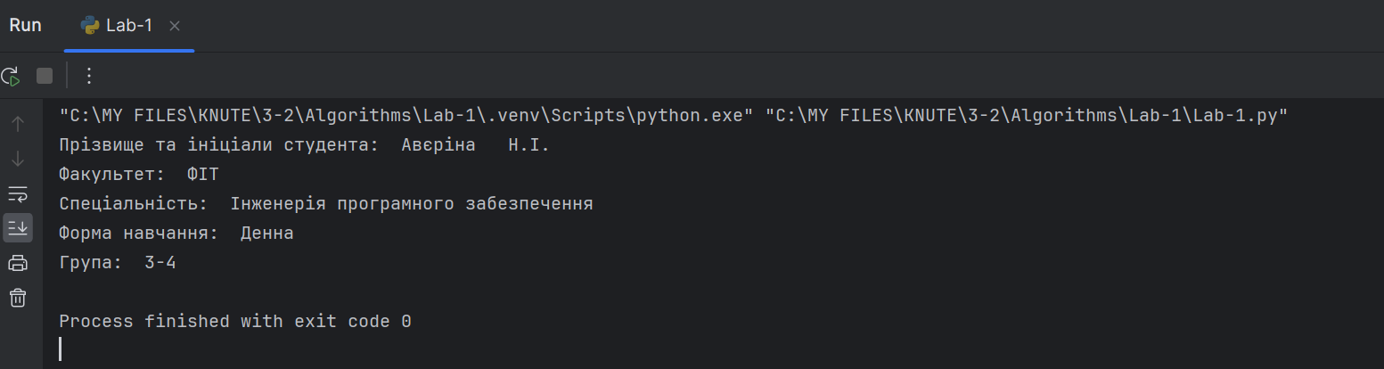

Висновок: під час виконання даної лабораторної роботи було розроблено код з виведенням даних через консоль за допомогою текстового редактора та IDE PyCharm. Код запускався інтерпретатором Python.